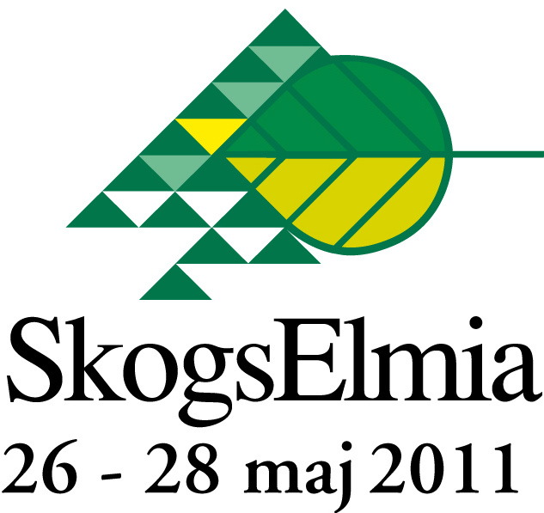
PRESSRELEASE
Elmia AB
November 2009

Stor sydlig slagsida för svenskt skogsbruk
Sveriges landareal består till ca 60% av skog och vi är därmed ett av de allra skogstätaste länderna i Europa. Fakta som inte förvånar oss när vi reser genom landet i skogsklädda landskap. Något som dock är okänt för många är att Skogssverige har en stark sydlig slagsida och nästan 70% av skogsbruket kan relateras till Götaland och Svealand.

Två tredjedelar eller mer av såväl avverkningsvolymer, antal skogsägare som skogsmaskinentreprenörer kan relateras till Svealand och Götaland, trots att mer än hälften av skogsmarksarealen ligger i Norrland. Skälet till den ojämna fördelningen är främst att tillväxt och virkesförråd blir lägre ju längre norrut man kommer.

- När man sammanställer olika data över skogsbrukets geografiska fördelning så som vi gjort i Skogskartan så blir bilden väldigt tydligt, säger Per Jonsson som ansvarar för Elmias skogsmässor.
- Södra halvan av landet står för 67% av avverkningsvolymerna vilket även återspeglas i skogsmaskinentreprenörernas geografiska fördelning, där nästan 7 av 10 driver sin verksamhet i Götaland och Svealand, säger Per. Även när det gäller det privata skogsägandet så återfinns 70% av landets skogsfastigheter i södra halvan av landet.
Finns att ladda ner som pdf på www.elmia.se/skogselmia.

- Det här är också en av förklaringarna till varför SkogsElmia utanför Jönköping har uppnått en sådan stark position, inte minst bland det privata skogsbruket, avslutar Per.

Skogskartan är en sammanställning av offentliga uppgifter från bl a Skogsstyrelsen, SCB, Lantmäteriet samt data från Elmias entreprenörsdatabas som baseras på information från SMF och SCB.

Fakta:
Andel av Södra Sverige Norrland
Avverkningsvolym* 67% 33%
Entreprenörer** 68% 32%
Skogsägare*** 69% 31%
Skogsfastigheter*** 70% 30%
Skogsmarksarealen* 45% 55%

Källor:
*Skogsstyrelsen & SCB 2003-2005, **SMF & SCB, ***Lantmäteriet & Skogsstyrelsen

